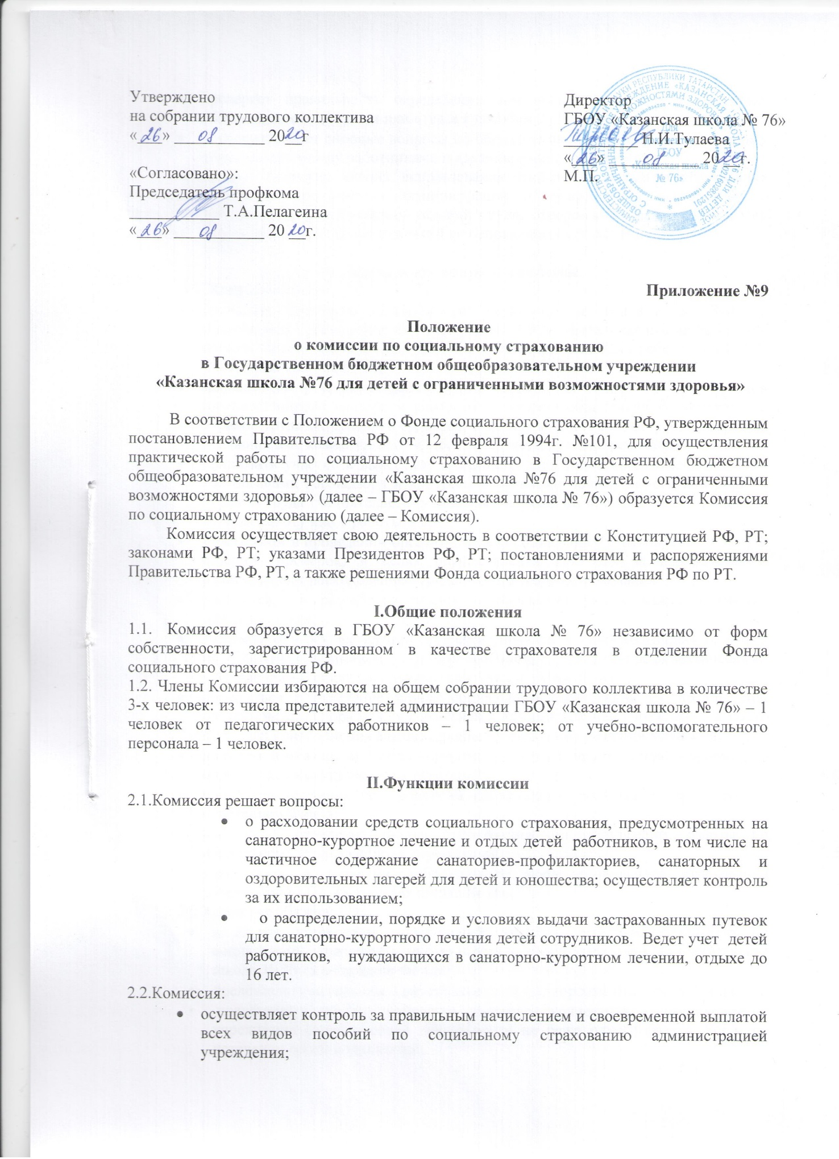

Утверждено  на собрании трудового коллектива  «___» ___________ 20__г  «Согласовано»:  Председатель профкома  ___________ Т.А.Пелагеина  «___» ___________ 20 __г. | Директор  ГБОУ «Казанская школа № 76»  _________ Н.И.Тулаева  «___» ___________ 20 __г.  М.П.

Приложение №9

Положение
о комиссии по социальному страхованию
в Государственном бюджетном общеобразовательном учреждении
«Казанская школа №76 для детей с ограниченными возможностями здоровья»

В соответствии с Положением о Фонде социального страхования РФ, утвержденным постановлением Правительства РФ от 12 февраля 1994г. №101, для осуществления практической работы по социальному страхованию в Государственном бюджетном общеобразовательном учреждении «Казанская школа №76 для детей с ограниченными возможностями здоровья» (далее – ГБОУ «Казанская школа № 76») образуется Комиссия по социальному страхованию (далее – Комиссия).
Комиссия осуществляет свою деятельность в соответствии с Конституцией РФ, РТ; законами РФ, РТ; указами Президентов РФ, РТ; постановлениями и распоряжениями Правительства РФ, РТ, а также решениями Фонда социального страхования РФ по РТ.

I.Общие положения
1.1. Комиссия образуется в ГБОУ «Казанская школа № 76» независимо от форм собственности, зарегистрированном в качестве страхователя в отделении Фонда социального страхования РФ.
1.2. Члены Комиссии избираются на общем собрании трудового коллектива в количестве 3-х человек: из числа представителей администрации ГБОУ «Казанская школа № 76» – 1 человек от педагогических работников – 1 человек; от учебно-вспомогательного персонала – 1 человек.

II.Функции комиссии
2.1.Комиссия решает вопросы:
- о расходовании средств социального страхования, предусмотренных на санаторно-курортное лечение и отдых детей работников, в том числе на частичное содержание санаториев-профилакториев, санаторных и оздоровительных лагерей для детей и юношества; осуществляет контроль за их использованием;
- о распределении, порядке и условиях выдачи застрахованных путевок для санаторно-курортного лечения детей сотрудников. Ведет учет детей работников, нуждающихся в санаторно-курортном лечении, отдыхе до 16 лет.
2.2.Комиссия:
- осуществляет контроль за правильным начислением и своевременной выплатой всех видов пособий по социальному страхованию администрацией учреждения;
- проверяет правильность определения администрацией права на пособие, обоснованность лишения или отказа в пособии;
- рассматривает спорные вопросы по обеспечению пособиями по социальному страхованию между работниками и администрацией учреждения.
Комиссия проводит анализ использования средств социального страхования учреждения, вносит предложения администрации и профсоюзной организации о снижении заболеваемости, улучшения условий труда, оздоровления работников и их детей их и проведении других мероприятий по социальному страхованию.

III. Права и обязанности комиссии
3.1. Комиссия вправе:
- проводить проверки правильности назначения и выплаты пособий по социальному страхованию администрацией ГБОУ «Казанская школа № 76» как по собственной инициативе, так и по заявлению (жалобам) работников ГБОУ «Казанская школа № 76»;
- запрашивать у администрации ГБОУ «Казанская школа № 76», органов государственного надзора и контроля и органов общественного контроля за охраной труда материалы и сведения, необходимые для рассмотрения вопросов, входящих в ее компетенцию, выносить соответствующие решения;
- принимать участие в выяснение администрацией ГБОУ «Казанская школа № 76» органами гос.надзора и контроля и органами общественного контроля за охраной труда обстоятельств несчастных случаев на производстве и в быту, в пути на работу или с работы и др.;
- участвовать в проведении органами Фонда социального страхования РТ по РФ ревизий (проверок) в целях осуществления контроля за правильным и рациональным расходованием средств социального страхования;
- участвовать в разработке планов оздоровления лиц с целью снижения заболеваемости;
- участвовать в осуществлении органами управления здравоохранения контроля за выдачей листков трудоспособности лечебно-профилактическими учреждениями, обслуживающими работников учреждения;
- обращаться в отделение Фонда социального страхования РТ по РФ, при возникновении спора между комиссией и администрацией учреждения, а также в случаях неисполнения администрацией учреждения решений комиссии;
- получать в отделении Фонда нормативные акты и необходимую информацию по вопросам входящим в ее компетенцию;
- проходить обучение по вопросам социального страхования, организуемое отделением Фонда;
- вносить в отделение Фонда предложения по организации работы по социальному страхованию в учреждении;
- участвовать в развитии добровольных форм социального страхования работников ГБОУ «Казанская школа № 76».
3.2.Комиссия обязана:
- в случае установления нарушений действующего законодательства по социальному страхованию информировать администрацию ГБОУ «Казанская школа № 76» и отделение Фонда;
- представлять материалы о работе комиссии по запросам отделения Фонда;
- представлять общему собранию трудового коллектива и администрации учреждения отчет о своей деятельности не реже одного раза в год и по истечении срока полномочий;
- рассматривать в 10-дневный срок заявления (жалобы) работников ГБОУ «Казанская школа № 76» по вопросам социального страхования.

IV. Порядок работы комиссии
4.1. Комиссия избирается на 1 год. Члены комиссии могут быть переизбраны до истечения срока полномочий решением общего собрания трудового коллектива, в том числе по представлению отделения Фонда.
4.2. Из числа членов комиссии большинством голосов избирается председатель комиссии.
4.3. Заседания комиссии проводятся по мере необходимости, но не реже одного раза в месяц. Решения комиссии по социальному страхованию оформляются протоколом.
4.4. Порядок организации работы комиссии устанавливается Положением о комиссии по социальному страхованию учреждения
4.5. По решению отделения Фонда членам комиссии может быть выплачено единовременное вознаграждение за счет средств Фонда социального страхования РТ по РФ.

V. Контроль за работой комиссии. Обжалование решений комиссии

5.1. Контроль за работой комиссии осуществляет отделение Фонда.
5.2. Решения комиссии могут быть обжалованы в отделении Фонда.

